


Mitgliederinformation 1/2026 06. April 2026

Liebe Clubmitglieder,
hiermit lade ich euch herzlich zu unserer ordentlichen Mitgliederversammlung ein. Sie findet statt am Donnerstag, den 07. Mai 2025 um 20:00 Uhr in unserem Clubhaus.

Tagesordnung
- Eröffnung und Begrüßung
- Feststellung der form- und fristgemäßen Einladung sowie der Beschlussfähigkeit
- Anträge zur Tagesordnung
- Bericht des Vorstandes über das Geschäftsjahr 2025
- Jahresabschlussbericht des Kassenwarts
- Bericht der Kassenprüfer
- Beschlussantrag auf Entlastung des Vorstandes
- Wahl eines Versammlungsleiters/-in für die Neuwahl von Vorstandsmitgliedern / Kassenprüfer
- Wahl eines Kassenprüfers
- Vorstandswahlen - zu besetzen sind die Positionen:
1.Vorsitzender und 2 Beisitzer
- Vorstellung und Beschluss des Haushalts 2026
- Ehrungen
- Planungen 2026

Anträge zur Tagesordnung müssen satzungsgemäß bis spätestens zwei Wochen vor Beginn der Mitgliederversammlung schriftlich beim Vorstand eingereicht sein.

Die Soll/Ist Aufstellung 2025 sowie der Haushaltsplan für 2026 kann bei unserem Kassenwart Achim Becker unter kassenwart@tc89.de angefordert werden.

Wir würden uns freuen, euch möglichst zahlreich begrüßen zu dürfen.

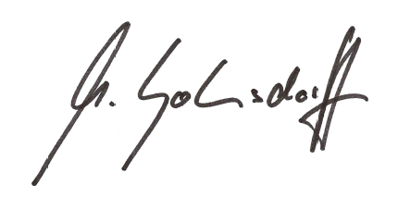
Mit freundlichen Grüßen

Markus Solmsdorff, 1. Vorsitzender

